2016年度埼玉県トライアスロン連合スイム練習会（狭山会場）募集要項

下記の通り、「スポーツクラブＩ－ＦＡ」殿より「プール貸し切り利用」のご了解を頂きました。(但し、今回は5~7月計3回のテスト利用になります。)好評であれば8月以降も定期練習会とさせて頂きたいと考えております。

1．主催 埼玉県トライアスロン連合(STU)
2．趣旨 スイムの競技力を向上するためのトレーニングを行う。
また、埼玉県トライアスロン連合会員間の情報交換、親睦の場とする。
3．日時と会場
2016年5月7日（土）、6月12日（日）、7月10日（日） 6：15受付／6：30～8：30練習
スポーツクラブI-FA 埼玉県狭山市水野506-1 TEL：04-2956-0093 西武池袋線入曽駅徒歩3分
http://www.i-fa.net
4．参加資格・定員 中学生以上のトライアスロン愛好者もしくはこれからトライアスロンを始めたい考えている方。各回20名程度。
5．参加費 500円／回・人(当日徴収。傷害保険代含む）但し、STU会員以外は1000円／回・人
6．申込方法：次頁申込書に必要事項を記入し、FAX、メール、郵送で下記までお送りください。
〒359-1112 埼玉県所沢市泉町906-35 埼玉県トライアスロン連合 事務局 加藤宛
ＦＡＸ：04-2926-1831 携帯：090-7216-3528
pi7m-ktu@asahi-net.or.jp
7． 申込締切は各回1週間前。但し、空きがあれば可能な限りお受けいたします。
8．練習会内容
①全4コース貸し切り利用。レベル別に参加者相談によるメニュー実施が基本。
②初心者向けコースを1コース設け、スイムコーチ経験者他STUスタッフが指導予定
9．講師(予定)
生山起久子さん ドーバー海峡単独泳達成者、STU会員、トライアスリート／他、配置予定。
10.その他
①ウエットスーツ着用可。但し、ワセリン等水質悪化の原因になるものの利用は不可
②ロッカー、シャワー利用可(無料)
③駐車場利用可(無料。但し、退館後10分以内に駐車場退出願います。)
11．当日の緊急連絡先 加藤携帯：090-7216-3528
12．問い合わせ先 埼玉県トライアスロン連合（STU）事務局 加藤 埼玉県所沢市泉町906-35
電話：090-7216-3528 FAX：04-2926-1831 メール：pi7m-ktu@asahi-net.or.jp
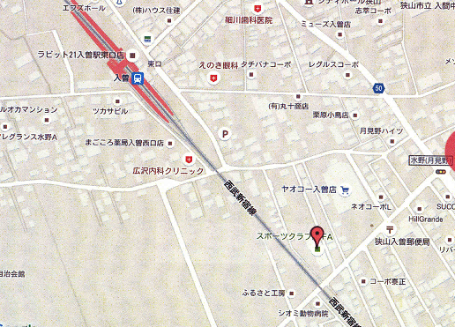
HP：http://www.stu-triathlon.com/
スポーツクラブI-FA
－ 埼玉県トライアスロン連合 スイム練習会 参加申込書 －
（ふりがな）  参加者氏名 |  |  |  | 性別 | 男 ・ 女
生年月日 | 西暦 年 月 日生 |  |  | 大会当日年齢 |  | 歳
住 所 | （〒 － ）
STU登録番号 | ３１１－ (必須ではありません)
電話番号 | （ － － ） | 携帯  番号 | （ － － ）
希望日程にレを付けてください。 | □第１回練習会 (５/７) □第２回練習会 (６/１２)  □第３回練習会 (７/１０)  □およそのスイムタイムをお書きください(コース分けの為)  400m、750m、1500m、3000m、( )m ( )分( )秒ぐらい

誓 約 書
私及び私の保護者は、
１．参加申込書に記載した事項について真実かつ正確であること。
２．本誓約書の内容を含む大会の内容を理解したこと。
３．開催中における事故等については、一切自己の責任とし主催者に迷惑をかけないこと。
４．私の肖像・氏名・住所(市区町村のみ)・年齢等が、主催者が発行する広報物全般および報道・情報メディアにおいて使用されること。
以上のことについて承諾したことを誓い、下記に必要事項を明記し署名します。
平成 年 月 日

